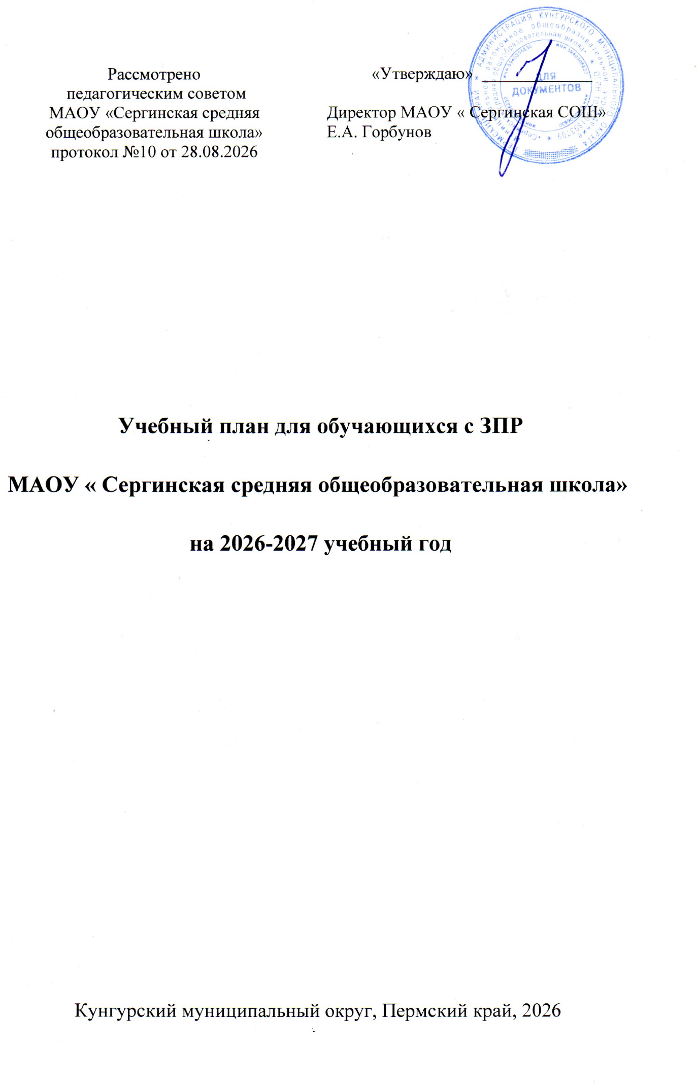Учебный план начального общего образования
для обучающихся с ЗПР по варианту ФАОП 7.1
ПОЯСНИТЕЛЬНАЯ ЗАПИСКА
Учебный план фиксирует общий объем нагрузки, максимальный объем аудиторной нагрузки обучающихся, состав учебных предметов и коррекционно-развивающей области, распределяет учебное время, отводимое на их освоение по классам и учебным предметам.
Учебный план определяет общие рамки принимаемых решений при разработке содержания образования, требований к его усвоению и организации образовательного процесса, а также выступает в качестве одного из основных механизмов реализации.
Учебный план соответствует действующему законодательству РФ в области образования, обеспечивает реализацию требований ФГОС НОО, ФГОС НОО обучающихся с ОВЗ и выполнение гигиенических требований к режиму образовательного процесса, установленных действующими СП 2.4.2.4283-26 и СанПиН 1.2.3685-21.
В соответствии с ФГОС НОО, ФГОС НОО обучающихся с ОВЗ учебный план ФАОП НОО по варианту 7.1 включает обязательные учебные предметы и коррекционно-развивающую область, входящую в состав внеурочной деятельности. Коррекционно-развивающая область включает коррекционные курсы, способствующие преодолению или ослаблению нарушений в развитии, коррекцию имеющихся недостатков с учетом психофизических особенностей обучающихся с ЗПР и их особых образовательных потребностей на основе рекомендаций ПМПК и ИПР.
Учебный план состоит из двух частей – обязательной части и части, формируемой участниками образовательных отношений.
В соответствии с вариантом 7.1. ФАОП НОО обязательные учебные предметы в учебном плане соответствуют положениям федерального учебного плана в ФОП НОО. Во внеурочную область федерального учебного плана включаются коррекционно-развивающие занятия по программе коррекционной работы в объеме 5 часов в неделю на одного обучающегося с ЗПР.
Обязательная часть учебного плана определяет состав учебных предметов и учебное время, отводимое на их изучение по классам (годам) обучения. В соответствии с ФГОС НОО, ФГОС НОО ОВЗ обучающихся по варианту 7.1. обязательные учебные предметы учебного плана и основные задачи реализации содержания учебных предметов соответствуют ФГОС НОО.
В школе языком образования является русский язык, и в соответствии с пунктом 32.1 ФГОС НОО изучение родного языка и литературного чтения на родном языке из числа языков народов Российской Федерации, государственных языков республик Российской Федерации осуществляется по заявлению родителей (законных представителей) несовершеннолетних. Родители в своих заявлениях отказались от изучения предметов «Родной (русский) язык» и «Литературное чтение на родном (русском) языке».
Содержание образования предусматривает реализацию коррекционных подходов к обучению, способствующих освоению программного материала и коррекции имеющихся у обучающихся с ЗПР нарушений развития. Содержание образования при получении начального общего образования реализуется преимущественно за счет введения учебных курсов, обеспечивающих целостное восприятие мира, системно-деятельностный подход и индивидуализацию обучения.
Часть учебного плана, формируемая участниками образовательных отношений, обеспечивает реализацию индивидуальных потребностей обучающихся с ЗПР. Время, отводимое на данную часть внутри максимально допустимой недельной нагрузки обучающихся, может быть использовано: на увеличение учебных часов, отводимых на изучение отдельных учебных предметов обязательной части; на введение учебных курсов, обеспечивающих различные интересы обучающихся, в том числе этнокультурные, на введение курсов, обеспечивающих особые образовательные потребности обучающихся с ЗПР.
Часть учебного плана, формируемая участниками образовательных отношений, обеспечивает реализацию индивидуальных потребностей обучающихся. Время, отводимое на данную часть внутри максимально допустимой недельной нагрузки обучающихся, используется на увеличение учебных часов, отводимых на изучение отдельных учебных предметов, курсов, модулей из перечня, предлагаемого школой, по выбору родителей (законных представителей) несовершеннолетних обучающихся:
- курс «Общая физическая подготовка и спортивные игры», 1-3-й классы (1 час в неделю), – дополняет учебный предмет «Физическая культура» и является третьим часом физической активности; в 4 классе третий час реализуется за счет посещения обучающимися спортивных секций.
Организация занятий по направлениям внеурочной деятельности является неотъемлемой частью образовательной деятельности в образовательной организации. Образовательная организация предоставляет обучающимся возможность выбора широкого спектра занятий, направленных на их развитие, с учетом интересов и способностей школьников с ЗПР.
Внеурочная деятельность включает коррекционно-развивающую область, поддерживающую процесс освоения содержания ФАОП НОО. Распределение часов, предусмотренных на внеурочную деятельность, осуществляется следующим образом: недельная нагрузка – 10 часов, из них 5 часов отводится на проведение коррекционно-развивающих занятий.
Часы коррекционно-развивающей области представлены групповыми и индивидуальными коррекционно-развивающими занятиями, направленными на обеспечение развития эмоционально-личностной сферы и коррекцию ее недостатков; познавательной деятельности и целенаправленное формирование высших психических функций; формирование произвольной регуляции деятельности и поведения; коррекцию нарушений устной и письменной речи; восполнение образовательных дефицитов, психолого-педагогическую поддержку в освоении ФАОП НОО.
Коррекционные курсы коррекционно-развивающей области определяются на основании заключения ПМПК, могут дополняться рекомендациями школьного ППк с учетом особых образовательных потребностей обучающихся с ЗПР. Исходя из этого коррекционно-развивающая область включает:
- Коррекционный курс «Коррекционно-развивающие занятия: логопедические занятия»
- Коррекционный курс «Коррекционно-развивающие занятия: психокоррекционные занятия«.
- Коррекционный курс «Ритмика»
Чередование учебной и внеурочной деятельности в рамках реализации ФАОП НОО обучающихся с ЗПР по варианту 7.1 определяет организация, осуществляющая образовательную деятельность.
Время, отведенное на внеурочную деятельность, не учитывается при определении максимально допустимой недельной нагрузки обучающихся.
Формы промежуточной аттестации
В 1-м классе промежуточная аттестация не проводится. Промежуточная аттестация обучающихся проводится начиная с 2-го класса в конце каждого учебного периода по каждому изучаемому учебному предмету. Промежуточная аттестация обучающихся проводится на основе результатов накопленной оценки и результатов выполнения тематических проверочных работ и фиксируется в классном журнале.
По итогам промежуточной аттестации обучающемуся выставляется промежуточная оценка, которая фиксирует достижение предметных планируемых результатов и универсальных учебных действий. Промежуточная оценка является основанием для перевода обучающихся в следующий класс.
Формы промежуточной аттестации для учебных предметов, учебных и внеурочных курсов, учебных модулей представлены в таблице:
Предметы, курсы, модули | Классы | Формы промежуточной аттестации
Русский язык | 2–4-й | Учет учебных достижений на основе накопленных текущих оценок и результатов выполнения тематических проверочных работ, зафиксированных в классном журнале
Литературное чтение | 2–4-й | Учет учебных достижений на основе накопленных текущих оценок и результатов выполнения тематических проверочных работ, зафиксированных в классном журнале
Иностранный язык (английский) | 2–4-й | Учет учебных достижений на основе накопленных текущих оценок и результатов выполнения тематических проверочных работ, зафиксированных в классном журнале
Математика | 2–4-й | Учет учебных достижений на основе накопленных текущих оценок и результатов выполнения тематических проверочных работ, зафиксированных в классном журнале
Окружающий мир | 2–4-й | Учет учебных достижений на основе накопленных текущих оценок и результатов выполнения тематических проверочных работ, зафиксированных в классном журнале
Основы религиозных культур и светской этики | 4-й | Учет учебных достижений на основе накопленных текущих оценок и результатов выполнения тематических проверочных работ, зафиксированных в классном журнале
Изобразительное искусство | 2–4-й | Учет учебных достижений на основе накопленных текущих оценок и результатов выполнения тематических проверочных работ, зафиксированных в классном журнале
Музыка | 2–4-й | Учет учебных достижений на основе накопленных текущих оценок и результатов выполнения тематических проверочных работ, зафиксированных в классном журнале
Труд (технология) | 2–4-й | Учет учебных достижений на основе накопленных текущих оценок и результатов выполнения тематических проверочных работ, зафиксированных в классном журнале
Физическая культура | 2–4-й | Учет учебных достижений на основе накопленных текущих оценок и результатов выполнения тематических проверочных работ, зафиксированных в классном журнале
Коррекционно-развивающие занятия: логопедические занятия | 2–4-й | Текущий мониторинг динамики развития

Учебный план НОО обучающихся с ЗПР (вариант 7.1)
Учебные предметы | Количество часов в неделю |  |  |  | Всего
Учебные предметы | 1-й класс | 2-й класс | 3-й класс | 4-й класс | Всего
Обязательная часть
Русский язык | 5 | 5 | 5 | 5 | 20
Литературное чтение | 4 | 4 | 4 | 4 | 16
Иностранный язык (английский) | – | 2 | 2 | 2 | 6
Математика | 4 | 4 | 4 | 4 | 16
Окружающий мир | 2 | 2 | 2 | 2 | 8
Основы религиозных культур и светской этики | – | – | – | 1 | 1
Изобразительное искусство | 1 | 1 | 1 | 1 | 4
Музыка | 1 | 1 | 1 | 1 | 4
Труд (технология) | 1 | 1 | 1 | 1 | 4
Физическая культура | 2 | 2 | 2 | 2 | 8
Итого | 20 | 22 | 22 | 23 | 87
Часть, формируемая участниками образовательных отношений
Учебные предметы, курсы, модули по выбору: | 1 | 1 | 1 | – | 3
Общая физическая подготовкам и спортивные игры | 1 | 1 | 1 | 0 | 3
Максимально допустимая недельная нагрузка (при пятидневной неделе) в соответствии с действующими санитарными правилами и нормами | 21 | 23 | 23 | 23 | 90
Учебные недели | 33 | 34 | 34 | 34 | 135
Всего учебных часов на учебный период | 693 | 782 | 782 | 782 | 3039
Курсы внеурочной деятельности
Ритмика | 1 | 1 | 1 | 1 | 4
Коррекционно-развивающие занятия: логопедические занятия | 2 | 2 | 2 | 2 | 8
Коррекционно-развивающие занятия: психокоррекционные занятия | 2 | 2 | 2 | 2 | 8
Разговоры о важном | 1 | 1 | 1 | 1 | 4
Орлята России | 1 | 2 | 2 | 2 | 7
Финансовая грамотность | 1 | 1 | 1 | 1 | 4
Итого на реализацию курсов внеурочной деятельности | 8 | 9 | 9 | 9 | 35

